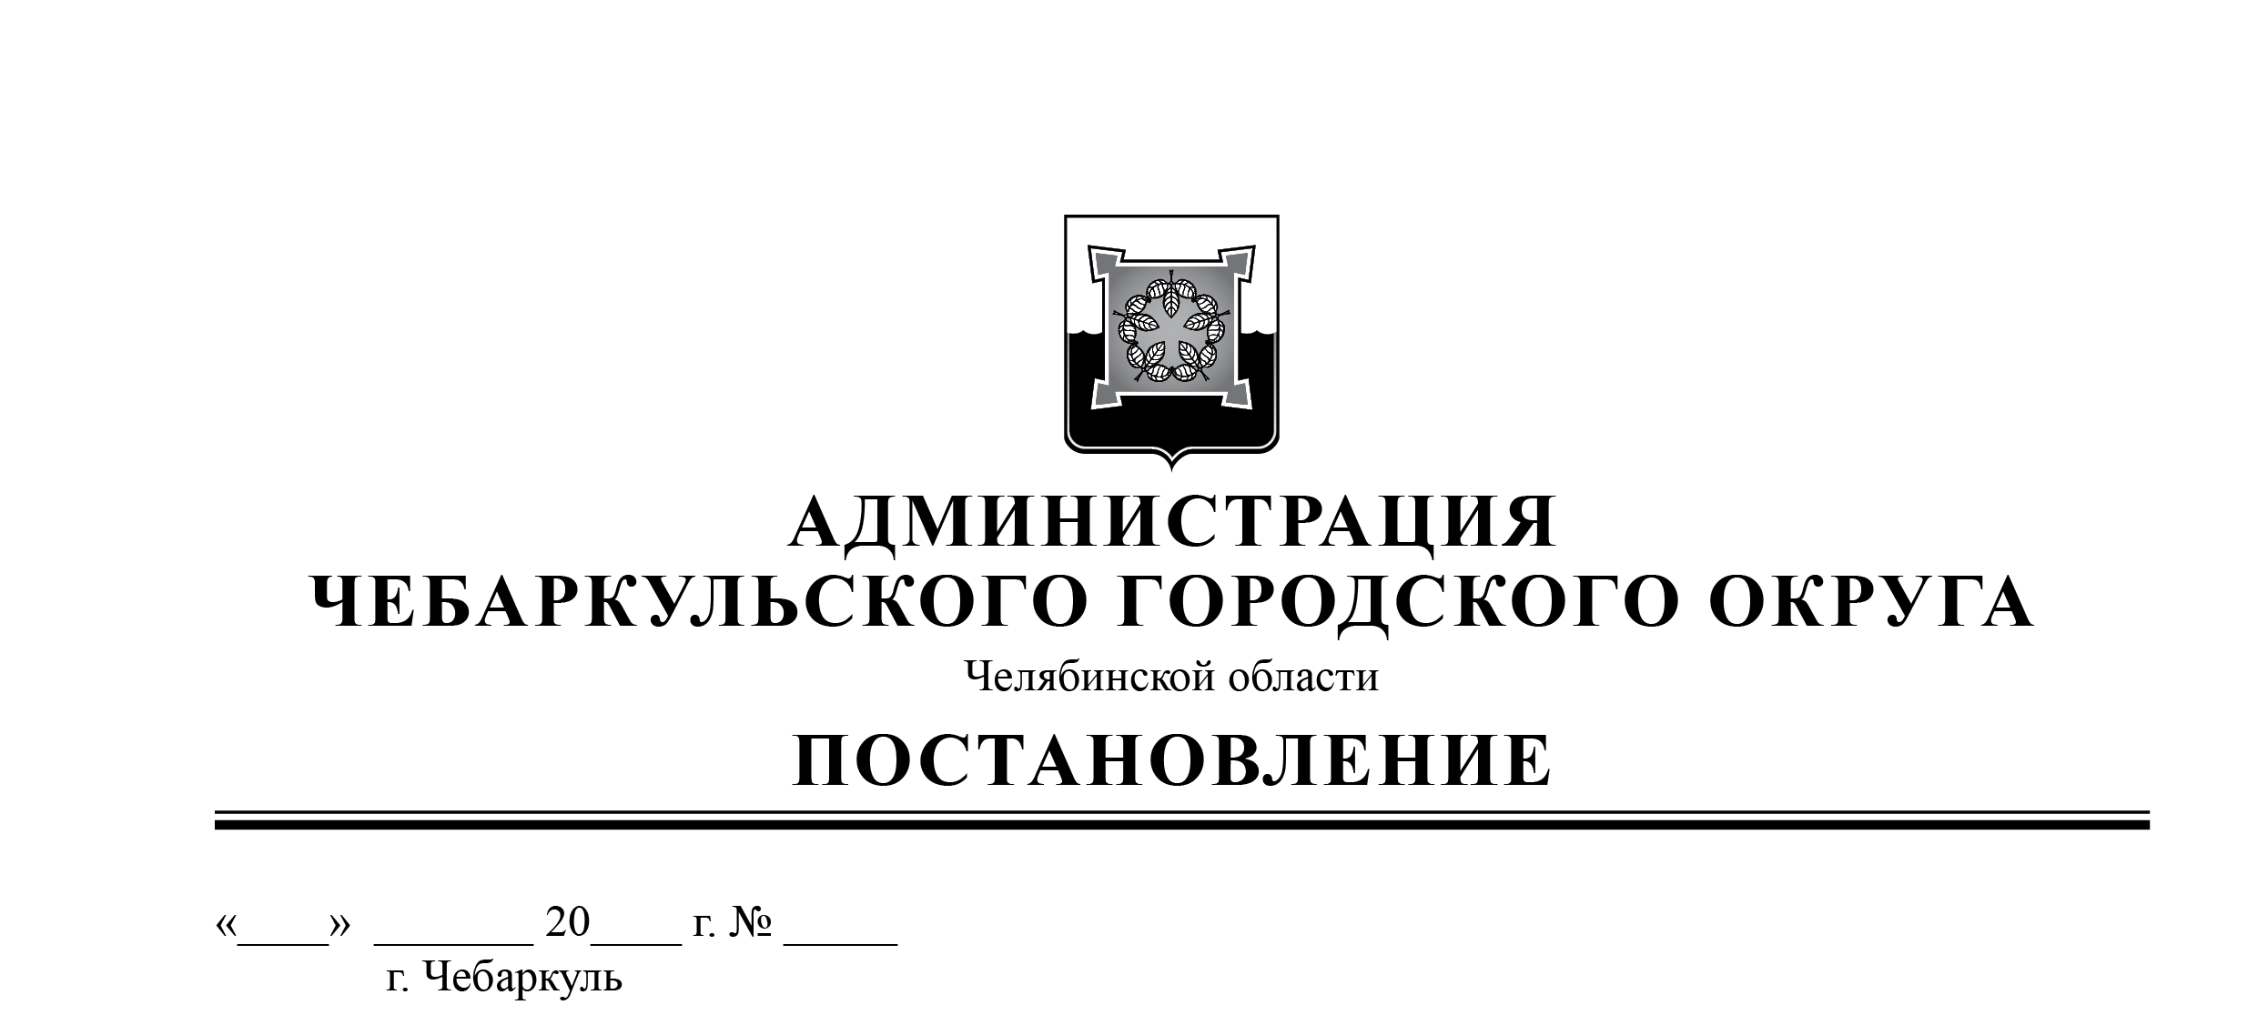

28 01 25 43

О внесении изменений в административный регламент предоставления муниципальной услуги «Согласование местоположения границ земельного участка»

В соответствии с Федеральными законами от 06.10.2003 № 131-ФЗ «Об общих принципах организации местного самоуправления в Российской Федерации», от 27.07.2010 № 210-ФЗ «Об организации предоставления государственных и муниципальных услуг», руководствуясь статьями 36, 37 Устава Чебаркульского городского округа,
ПОСТАНОВЛЯЮ:
1. Внести изменения в административный регламент предоставления муниципальной услуги «Согласование местоположения границ земельного участка», утвержденный постановлением администрации Чебаркульского городского округа от 18.08.2023 № 621, согласно приложению.
2. Отделу защиты информации и информационных технологий (Максимова Л.Ф.) опубликовать настоящее постановление в порядке, установленном для официального опубликования муниципальных правовых актов, и разместить настоящее постановление на официальном сайте администрации Чебаркульского городского округа в сети Интернет.
3. Контроль исполнения настоящего постановления возложить на заместителя главы Чебаркульского городского округа по городскому хозяйству Еремина О.В.

Глава
Чебаркульского городского округа С. А. Виноградова

Приложение к постановлению

администрации Чебаркульского

городского округа

от 28.01.2025г. № 43

Изменения, вносимые в административный регламент предоставления муниципальной услуги «Согласование местоположения границ земельного участка»

1) Пункт 1.2 изложить в следующей редакции:
1.2. Описание заявителей.

Предоставление муниципальной услуги осуществляется в соответствии с настоящим Административным регламентом физическим, в том числе индивидуальным предпринимателям и юридическим лицам, обратившимся с заявлением о предоставлении муниципальной услуги, выраженной в письменной форме (далее – заявитель).
Правом на получение муниципальной услуги, указанной в Административном регламенте, обладают физические, в том числе индивидуальным предпринимателям или юридические лица либо их уполномоченные представители, законные представители несовершеннолетнего.

2) Пункт 1.3.1 изложить в следующей редакции:
1.3.1. Сведения о местонахождении, контактных телефонах отдела архитектуры и градостроительства администрации Чебаркульского городского округа, предоставляющего муниципальную услугу:
Место нахождения | Челябинская область, г.Чебаркуль, ул.Ленина, 13А
Адрес электронной почты | komitet.adm@yandex.ru
Телефон для справок | 8 (35168) 2-35-55
Официальный сайт в сети Интернет | www.chebarcul.ru
График работы отдела архитектуры и градостроительства
администрации Чебаркульского городского округа
День недели | Часы работы (обеденный перерыв) | Часы приема граждан
Понедельник | 08:00 - 17:00 (перерыв с 12.00-13.00) | 13:00 - 17:00
Вторник | 08:00 - 17:00 (перерыв с 12.00-13.00) | нет
Среда | 08:00 - 17:00 (перерыв с 12.00-13.00) | нет
Четверг | 08:00 - 17:00 (перерыв с 12.00-13.00) | нет
Пятница | 08:00 - 17:00 (перерыв с 12.00-13.00) | нет
Суббота | Выходной день | нет
Воскресенье | Выходной день | нет

3) Пункт 1.3.2 изложить в следующей редакции:
1.3.2. Сведения о местонахождении, контактных телефонах организаций, участвующих в предоставлении муниципальной услуги:

Сведения о Территориальном отделе ОГАУ «МФЦ Челябинской области» в городе Чебаркуле и Чебаркульском муниципальном районе
Место нахождения | 456440, Челябинская область, г.Чебаркуль, ул. Советская, д. 64
Адрес электронной почты | chebarkul@mfc.gov74.ru
Телефон для справок | 8 (35168) 6-30-29
Количество окон | 15
График работы по приему заявителей
Дни недели | Часы работы
Понедельник | 08:00 - 17:00
Вторник | 08:00 - 20:00
Среда | 08:00 - 17:00
Четверг | 08:00 - 17:00
Пятница | 08:00 - 17:00
Суббота | 09:00 - 14:00
Воскресенье | выходной день
4) Пункт 2.8 изложить в следующей редакции:
2.8. Исчерпывающий перечень документов, необходимых для предоставления муниципальной услуги:
№ п/п | Наименование документа | Способ предоставления | Примечание
 | Заявление о согласовании местоположения границы земельного участка | Предоставляется заявителем | Форма заявления указана в  приложении 1 к настоящему административному регламенту
 | Копия документа, удостоверяющего личность заявителя (заявителей) либо личность представителя физического или юридического лица | Предоставляется заявителем
 | Копия документа, удостоверяющего права (полномочия) представителя физического лица либо индивидуального предпринимателя или юридического лица, если с заявлением обращается представитель заявителя (доверенность). | Предоставляется заявителем | Если с заявлением обращается представитель заявителя
4. | Межевой план земельного участка | Предоставляется заявителем
5. | Кадастровый паспорт земельного участка либо кадастровая выписка о земельном участке (при наличии в государственном кадастре недвижимости сведений о таком земельном участке). | Получение документа осуществляется в рамках межведомственного взаимодействия | Документ может быть предоставлен заявителем (право заявителя)
6. | Выписка из единого государственного реестра прав на недвижимое имущество и сделок с ним (далее – ЕГРП) о правах на земельный участок или уведомление об отсутствии в ЕГРП запрашиваемых сведений о зарегистрированных правах на указанный земельный участок | Получение документа осуществляется в рамках межведомственного взаимодействия | Документ может быть предоставлен заявителем (право заявителя)
Документы, получаемые в рамках межведомственного взаимодействия, заявитель вправе предоставить самостоятельно.
Непредставление заявителем документов, получаемых в рамках межведомственного взаимодействия не является основанием для отказа в предоставлении муниципальной услуги.
При предоставлении заявления законным представителем несовершеннолетнего заявитель указывает фамилию, имя, отчество (при наличии), сведения о документе, удостоверяющем личность другого законного представителя несовершеннолетнего, уполномоченного на получение результатов предоставления Услуги в отношении несовершеннолетнего (при необходимости).

